中六通識科
十大議題課堂小測
姓名: ( )

細閱以下資料：
資料 A: 綜合 2018 年網上資料
工黨立法會議員  張超雄 | 綜觀世界各地，增加侍產假乃大勢所趨。香港作為發達地區，不論是政府和 議員，都應該更加積極地推動勞工政策進步及社會發展。
立法會飲食界自由黨 議員張宇人 | 我反對將侍產假增加至 7 天的建議，我認為侍產假一天都不應該有。「你 以為 7 日他們會收手嗎？7 日便會有 14 日，14 日便會有 1 個月、1 年，然 後便罵僱主無良，不停地罵」。
勞工及福利局長  羅致光 | 侍產假增至 5 天是「政府唯一可以接受的方案」，雖然將侍產假增至 5 天， 並不算十分理想，但這是勞資雙方得來不易的共識，市民應予珍惜和尊重。

資料 B：不同地區有關假期的數據
資料 B1: 網上資料 資料 B2: 網上資料
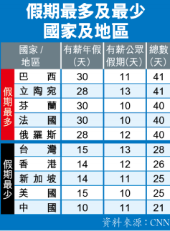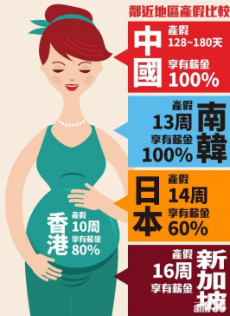

資料 C：生活與工作平衡調查結果摘要(節錄)
∙ 香港僱員認為自己實現生活與工作平衡的程度，以 10 分為滿分，平均為 6 分 ∙ 61.8%僱員香港的生活與工作平衡情況比 10 年倒退
∙ 過去 10 年，重視生活與工作平衡的僱主人數上升
∙ 僱員認同生活與工作平衡是個人責任，不能單靠僱主一方促成

資料 D：摘自〈星島日報〉
勞工權益於西方國家興起，時至今日，發展已日益完善，工作環境得到改善，但失業率長期高企；而香港的情況卻是，失業率近年長期處於較低位的 3.3-3.4%，但經常被批評勞工沒有得到合適 的保障，例如工作時間過長、工作壓力大等。香港是全球工時最長城市，每周標準工時超過 50 小時，比全球的平均工時多 38%，而全球工時最短的城市是法國的巴黎，平均工時為每周 35小時。

政府一直奉行「大市場，小政府」的自由主義，對市場採取「積極不干預」態度，而政府亦有 保障勞工權益，確保他們得到公平合理待遇，在平衡僱員利益與僱主負擔能力的情況下，實施具體 的勞工權益政策及措施，例如每兩年檢討一次的最低工資、產假和侍產假等，不過亦有不少人批評 政府在標準工時、取消強積金對沖機制* 和集體談判權^ 方面表現失望。
* 取消強積金對沖機制: 僱員有權依其服務年資獲得僱主須支付的遣散費或長期服務金時，僱主可在僱員的 強積金供款中，抽取僱主供款部份及其累算權益，以抵銷應向僱員支付的遣散費或長期服務金。
^ 集體談判是指勞方集體性地透過工會，與資方談判與所有僱員有關的事情，而談判結果具有法律約束力

- 就資料 A，分析各持份者對侍產假的意見。這意見反映了他們分別有何關注點。
(6 分)
(b) 「香港是個重視勞工權益的社會。」你在多大程度上同意這個看法？參考所提供的資料及就你所知，解釋你的答案。 (8 分)

